**python程序设计**

**实验报告**

**实验题目： 凯撒密码加密和解密程序**

**专 业： 人工智能**

**姓 名： 王一番**

**学 号： 22920192204079**

**实验日期**： 3.25

1. **实验目的**

设计实现针对中文的凯撒密码的加密和解密程序

**二. 实验内容**

设计实现针对中文的凯撒密码的加密和解密程序

**三．实验步骤以及结果**

加密程序

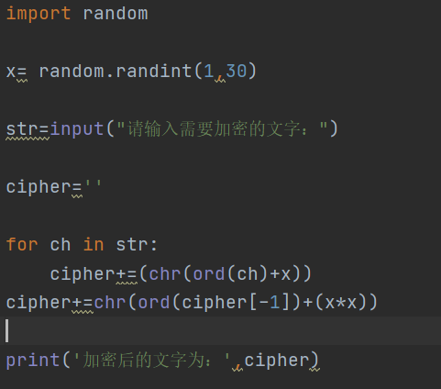

1. 创建随机数i作为凯撒密码的偏移量
2. 遍历输入的待加密文字，将每个字符转换为ascii码，加上偏移量i，再转换为字符存入cipher中，得到加密好的文字。
3. 在已得到的字符串后增设一位，用以传递密钥的信息

解密程序

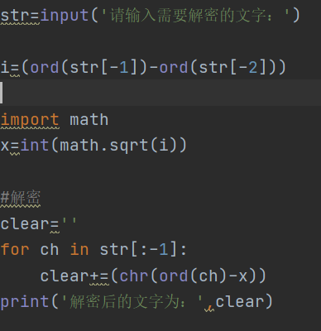

1. 利用字符串最后两位求解密钥：i=sqrt(ord(str[-1])-ord(str[-2]))
2. 遍历数组，对除最后一个元素外减去密钥，得到破解的密码

Plan2.加密、解密程序

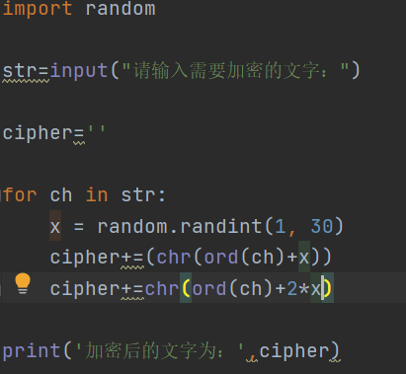

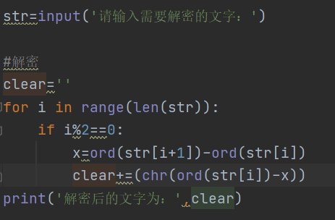

对每个数都设定随机数，并在cipher后一位增加一位用于求解随机数

**四、实验结果与分析**

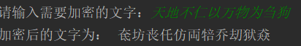

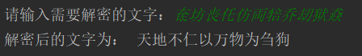

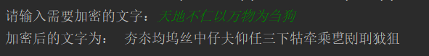



**五．实验总结**

1. 进制的转化：将中文字符转换为ascii码或unicode 再进行加密/解密处理，最后要在转换为字符传入加密/解密后的字符串中
2. 寻找随机密钥：将密钥通过数学运算传入加密后的字符串中
3. 合理增加解密难度：改变密钥隐藏的方式，每个字符采取不同的加密密钥